Дата проведения 31.10.20.

1,2 пара

Группа 11а

Срок сдачи: до 31октября

Тема:

**1пара. Построение графиков.**

<https://youtu.be/rYqH3hcHKyQ>

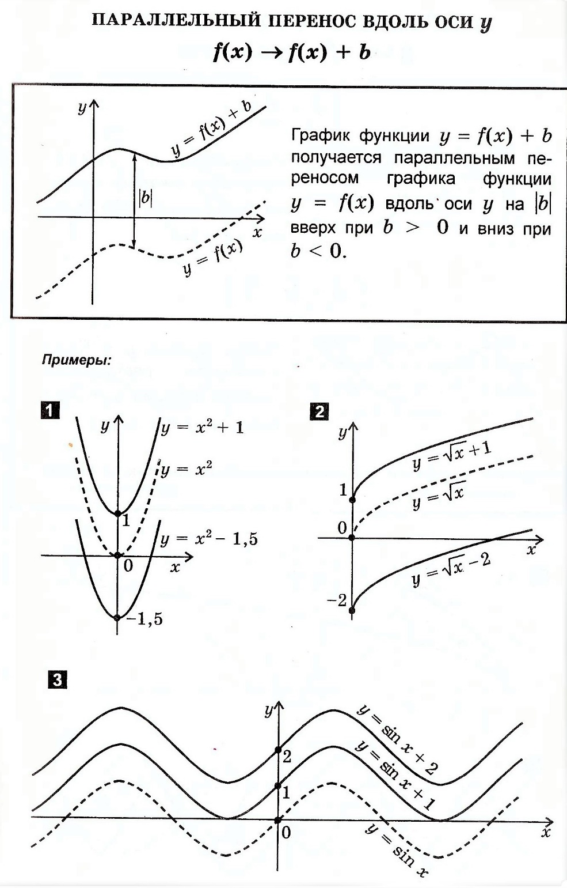

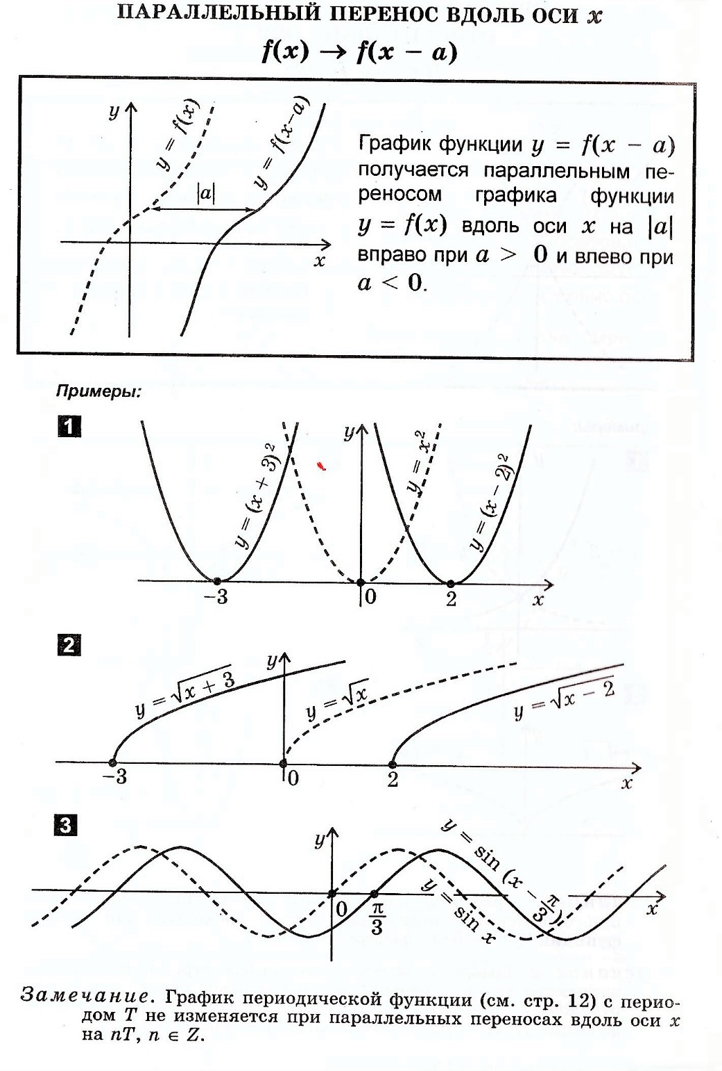

Законспектировать и построить графики в рабочую тетрадь, проверка конспектов на паре по расписанию. **На электронную почту не отправлять.**

**2пара. Тригонометрические функции.**

Задание: законспектировать, построить графики функций в тетрадь, отправить фото графиков на электронную почту

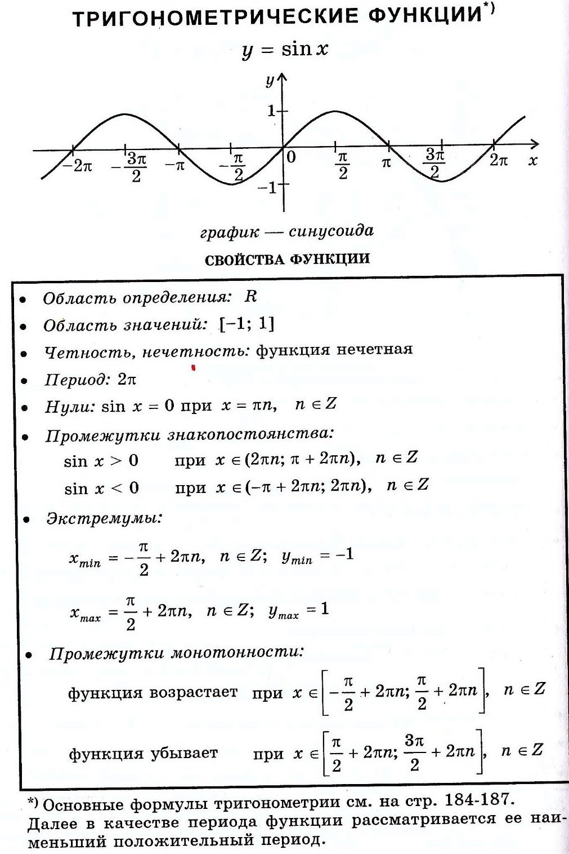

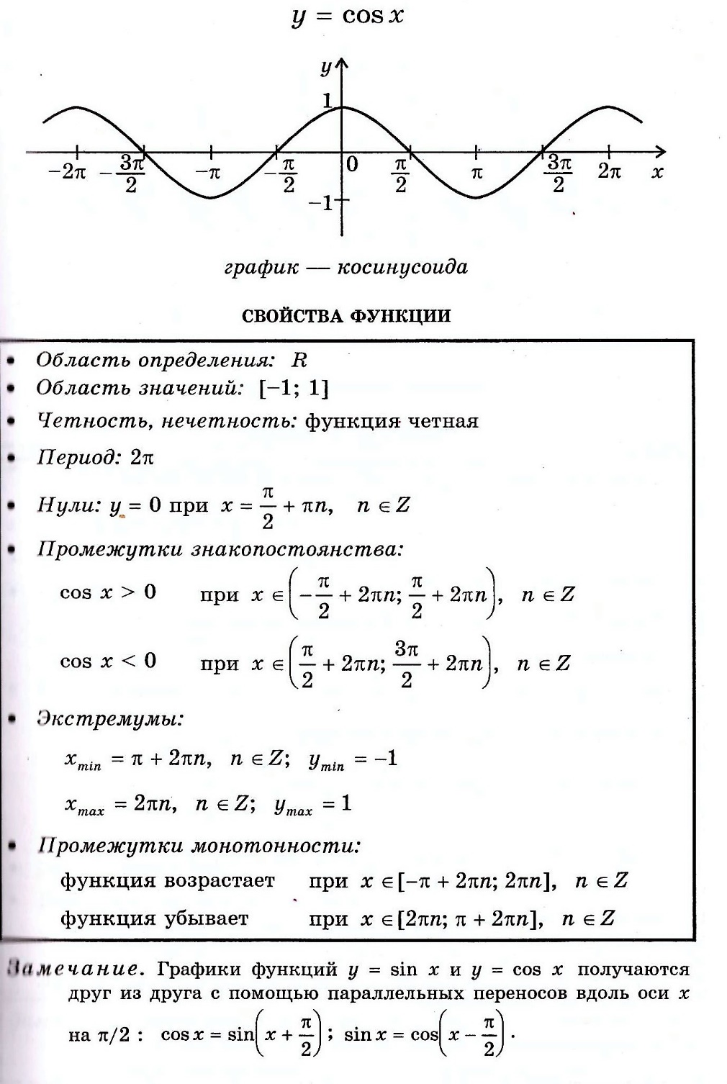

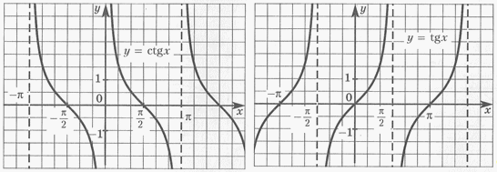— **тригонометрические функции**.

|  |  |  |
| --- | --- | --- |
| **Функция** | y = tg x | y = ctg x |
| **Область определения** | R кроме http://www.matznanie.ru/xbookM0001/files/36-039.gif | R кроме http://www.matznanie.ru/xbookM0001/files/36-040.gif |
| **Область значений** | R | R |
| **Нули функции** | http://www.matznanie.ru/xbookM0001/files/36-041.gif | http://www.matznanie.ru/xbookM0001/files/36-042.gif |
| **Четность** | нечетная | нечетная |
| **Периодичность** | http://www.matznanie.ru/xbookM0001/files/36-043.gif | http://www.matznanie.ru/xbookM0001/files/36-043.gif |
| **Монотонность** | возрастает при  http://www.matznanie.ru/xbookM0001/files/36-044.gif | убывает при  http://www.matznanie.ru/xbookM0001/files/36-045.gif |

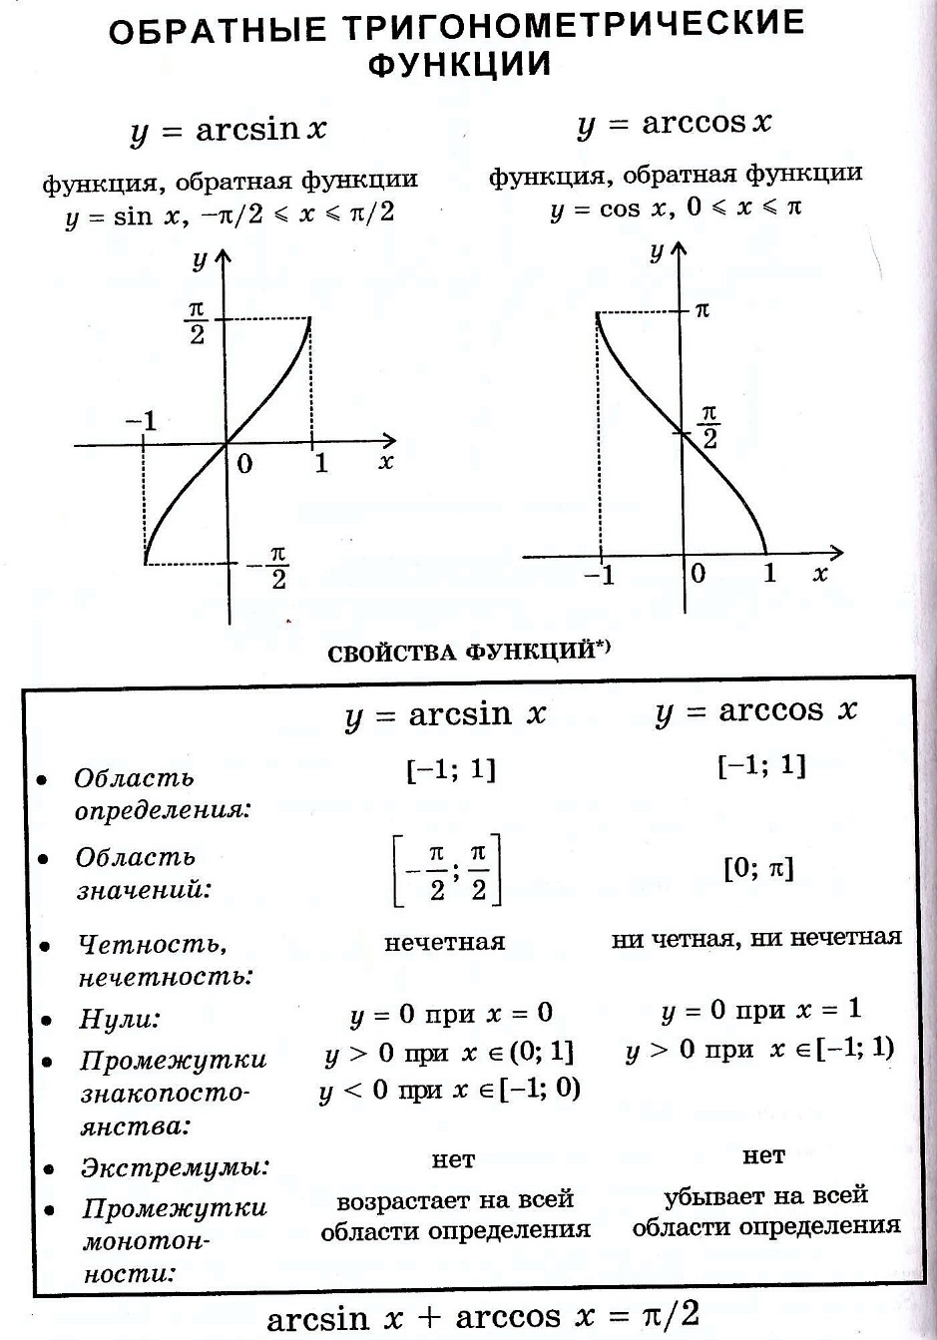

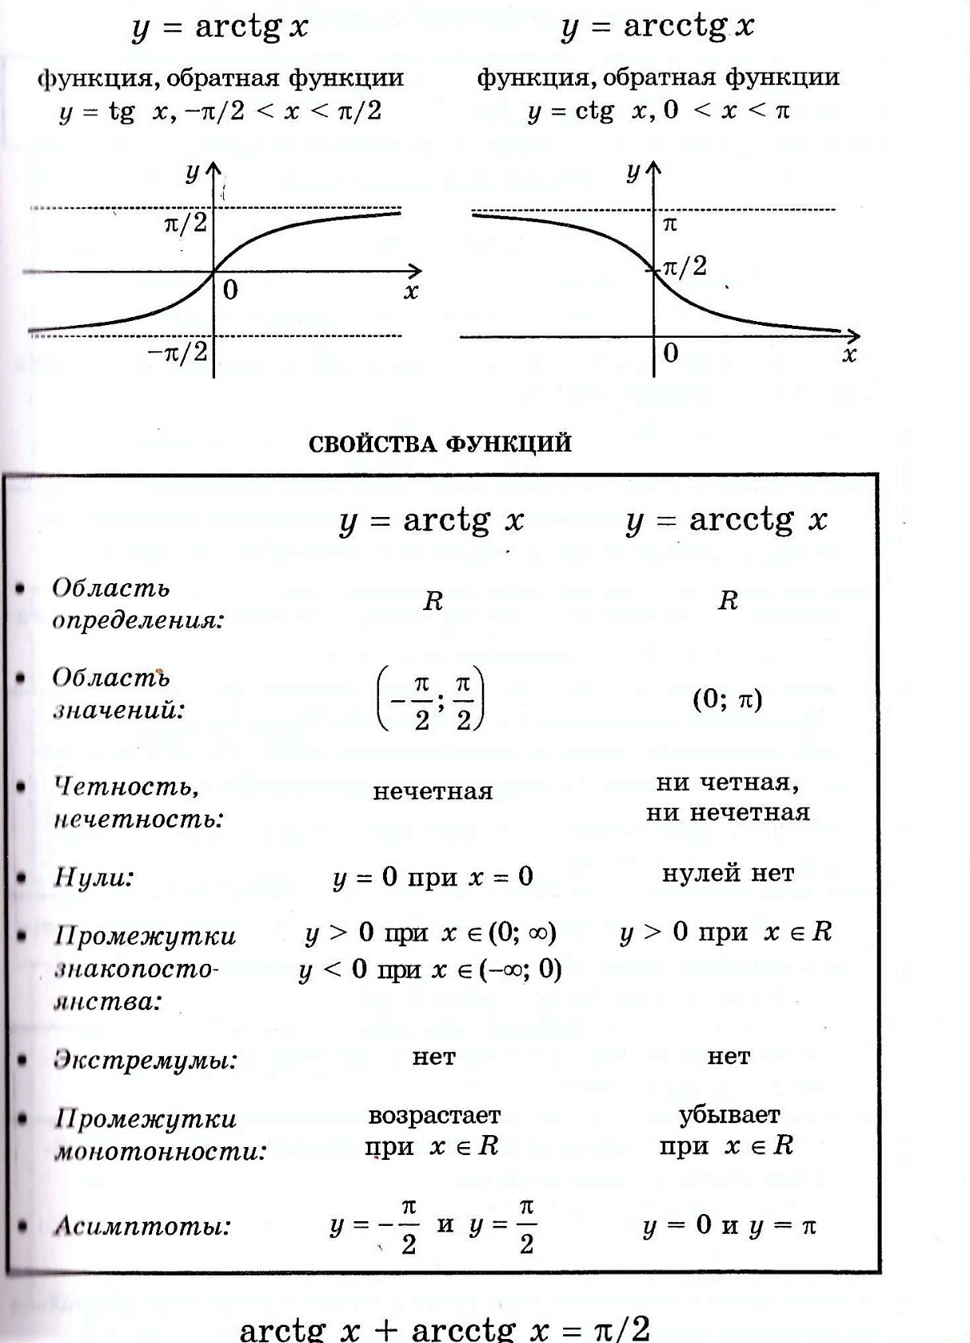

Задание:

**Практическая работа**

**Построить графики функций с помощью сдвигов**

Ссылки на электронно-образовательный ресурс (ролик, конспект, литературу - автор и название учебника, сайт, персональный сайт и т.п.)

Литература: Алимов Ш.А. и др. «Алгебра и начала анализа» М, 2016 г.

Для отчетности студента:

адрес электронной почты: [gelyusa.galimova@mail.ru](mailto:gelyusa.galimova@mail.ru)

срок сдачи: 30.10.2020

: